©ｔ

○○法人会よりインターネットセミナーのご案内

**会員は専用IDとパスワードを入る事により多くのコンテンツが視聴可能となります。**

○○法人会のホームページから無料でセミナーがご覧いただけます

視聴は無料です

○○法人会

検索

で検索いただけます

会員は専用IDとパスワードを入れてログインする事により多くのコンテンツが視聴可能となります。

ログインID

パスワード

ログイン

ログインIDとパスワードを入力してログインしてください

●●●●●

●●●●●

http://

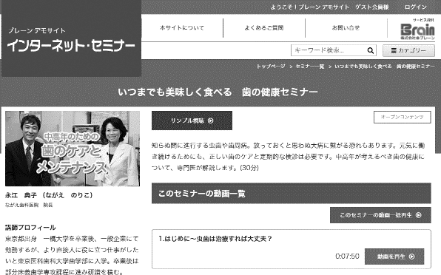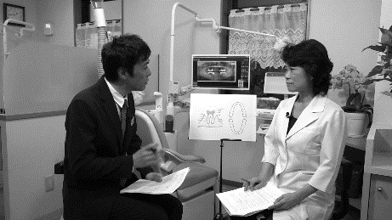

※ 画面はイメージとなります。

ID・パスワードは

　　　　　　　　　　　会員ID：**○○○** パスワード：**○○○**

会員の方は７００タイトル以上のセミナーが無料で受講できます

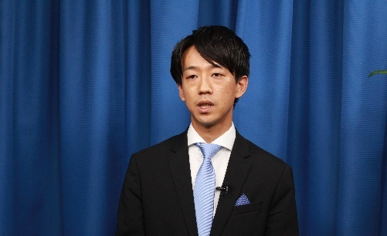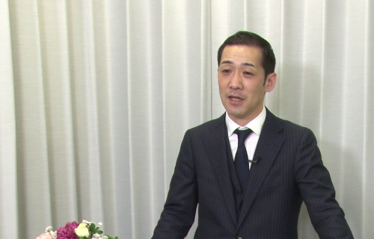

日本茶伝道師（日本茶インストラクター）

ブレケル　オスカル

お勧め

日本茶は

捨てたもんじゃない！

お勧め

基礎からわかる「インボイス制度の

概要と電子帳簿保存法のポイント」

令和５年度制度改正　対応版

会社のこれからを考える

～廃業と事業承継～

お勧め

ＮＥＷ

ＮＥＷ

ＮＥＷ

ＮＥＷ

公認会計士　コンサルタント

川口　宏之

税理士法人プレアス　代表社員　税理士

岡本　啓司

|  |  |  |  |  |  |  |  |
| --- | --- | --- | --- | --- | --- | --- | --- |
|  | セミナー名 | 講師 | 分数 |  | セミナー名 | 講師 | 分数 |
| 研修・人材育成 | 一生使える  「１分で伝わる」技術 | 沖本 るり子 | 32分 | 一般経営 | 現代に活かす「戦国大名」  　　失敗の研究　第６編　徳川家康  　　（失敗を糧に最強の弱者の戦略） | 瀧澤 中 | 80分 |
| 存在感で差をつける！  印象マネジメント講座　入門編 | 長島 佳美 | 49分 | 事業承継で地場産業を活性化  ～地方から日本を元気に～ | 小池 俊 | 45分 |
| スポーツ実況アナウンサーが教える！  「伝わる」コミュニケーション術 | 河村 太朗 | 43分 | 中小企業の次なる一手  M&A を活用した成長戦略 | 和田 誠也 | 36分 |
| あなたの会社は何点？　働き方改革  整理整頓プロジェクトで生産性アップ！ | 藤岡 聖子 | 40分 | 新しい株式市場  東証TOKYO PRO Market とは | 神田 邦夫 | 33分 |
| 刑事メンタルで  ピンチをチャンスに（１０） | 森 透匡 | 4分 | 市場を理解する簡単テクニック  ～誰でも実践できる調査の初歩～ | 橋本 規宏 | 29分 |
| 法律 | 会社を護れ！  様々な労働問題にズバリお答えします【3.ハラスメント・労災について】 | 米澤 章吾 | 12分 | 税務・財務  経理 | 初心者でもよくわかる！  簿記・経理入門セミナー | 小野 恵 | 83分 |
| 健康  ライフスタイル | あなたの声を  「ブランド」に | 金丸 明日香 | 60分 | 社長と会社にお金を残すための  バランスシート経営 | 海生 裕明 | 110分 |
| 写真が楽しくなる  フォトコミュニケーションのススメ | 渕上 真由 | 32分 | 労務 | 人が育つ！定着する！  『新標準の人事評価』 | 安中 繁 | 36分 |
| 知れば安心！　老後のマネー術 | 中島 典子 | 49分 | 政治  経済 | SDGs入門講座  〜親子でできる・家庭でできるSDGs〜 | 福田 多美子 | 45分 |

掲載講師やタイトルは変更になる場合がございます。

掲載されているタイトルは、ご覧いただけるものの一部です。

お問い合わせは○○法人会事務局まで　**ＴＥＬ：00-0000-0000**